Домашнее задание
  - по дисциплине «Операционные системы и среды»
  - Тема: «Функции в Bash»
Студент(ка): | Геращенко Ксения Игоревна
Группа: | РПО2-9\3
Дата: | 18.10.2026
Преподаватель: | Штейнберг Эмиль Эдуардович

- Напишите функцию, которая выводит текст в заданный в аргументе пользователем поток (стандартный поток вывода, стандартный поток ошибок, файл).
Использованные команды:
touch task1.sh

#!/bin/bash

print_to_stream() {
local text="$1"
local target="$2"

case "$target" in
stdout) echo "$text" ;;
stderr) echo "$text" >&2 ;;
*) echo "$text" >> "$target" ;;
esac
}

print_to_stream "Привет в stdout" stdout
print_to_stream "Ошибка в stderr" stderr
print_to_stream "Запись в файл" /tmp/out.txt

chmod +x task1.sh
./task1.sh

cat /tmp/out.txt

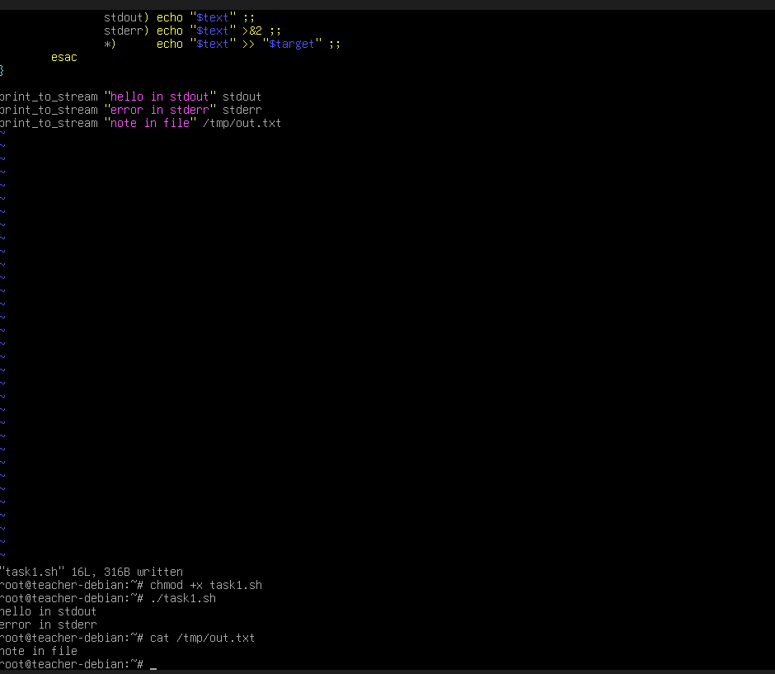
Рисунок 1 — Результат выполнения команд

- Напишите функцию, которая будет выводить текущую информацию о системе. Функция должна принимать аргумент в виде описания запрошенного параметра (например, рабочая директория — pwd, текущий пользователь —user, версия — version и т.д.). Покажите использование функции.
Использованные команды:
touch task2.sh

#!/bin/bash

sys_info() {
case "$1" in
pwd) pwd ;;
user) whoami ;;
version) uname -a ;;
date) date ;;
*) echo "Неизвестный параметр: $1" >&2; return 1 ;;
esac
}

sys_info pwd
sys_info user
sys_info version

chmod +x task2.sh
./task2.sh
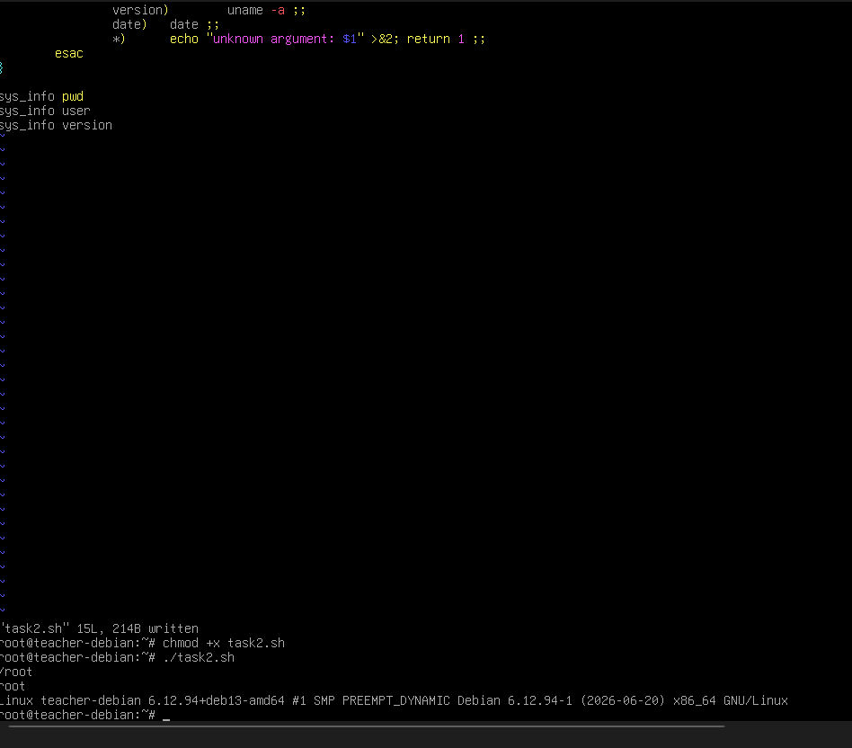
Рисунок 2 — Результат выполнения команд

- Напишите функцию, которая выводит значение переменной по ее названию. Для реализации используйте команду eval. Напишите с ней программу для вывода значения переменных по имени. Она должна выполняться до отправки в терминал комбинации клавиш Ctrl + D (состояние EOF стандартного потока ввода).
Использованные команды:
touch task3.sh
#!/bin/bash

show_var() {
local name="$1"
eval "echo \"\${$name}\""
}

foo="значение foo"
bar="значение bar"

echo "Введите имя переменной (Ctrl+D для выхода):"
while read -r var; do
show_var "$var"
done

chmod +x task3.sh
./task3.sh

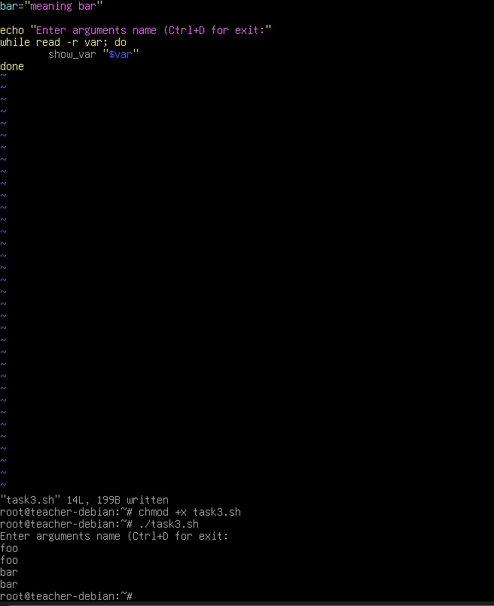
Рисунок 3 — Результат выполнения команд
Как вы думаете, в чем отличие использования команд return ?
exit завершает весь скрипт и возвращает код процессу-родителю, return завершает только текущую функцию, возвращает код в место вызова, скрипт продолжает работу

Выводы
В процессе выполнения домашнего задания я узнала как объявлять и вызывать функции в Bash, передавать аргументы и использовать `local`/`return`. Научилась перенаправлять вывод, получать системную информацию по ключу и выводить переменные через `eval`. Поняла: `return` завершает функцию, `exit` — весь скрипт.

